STRUMENTO DI POSA CUNEI E CLIP  > impiego facile  > riduce le differenze di altezza nella posa  > fa risparmiare tempo  > cunei riutilizzabili | 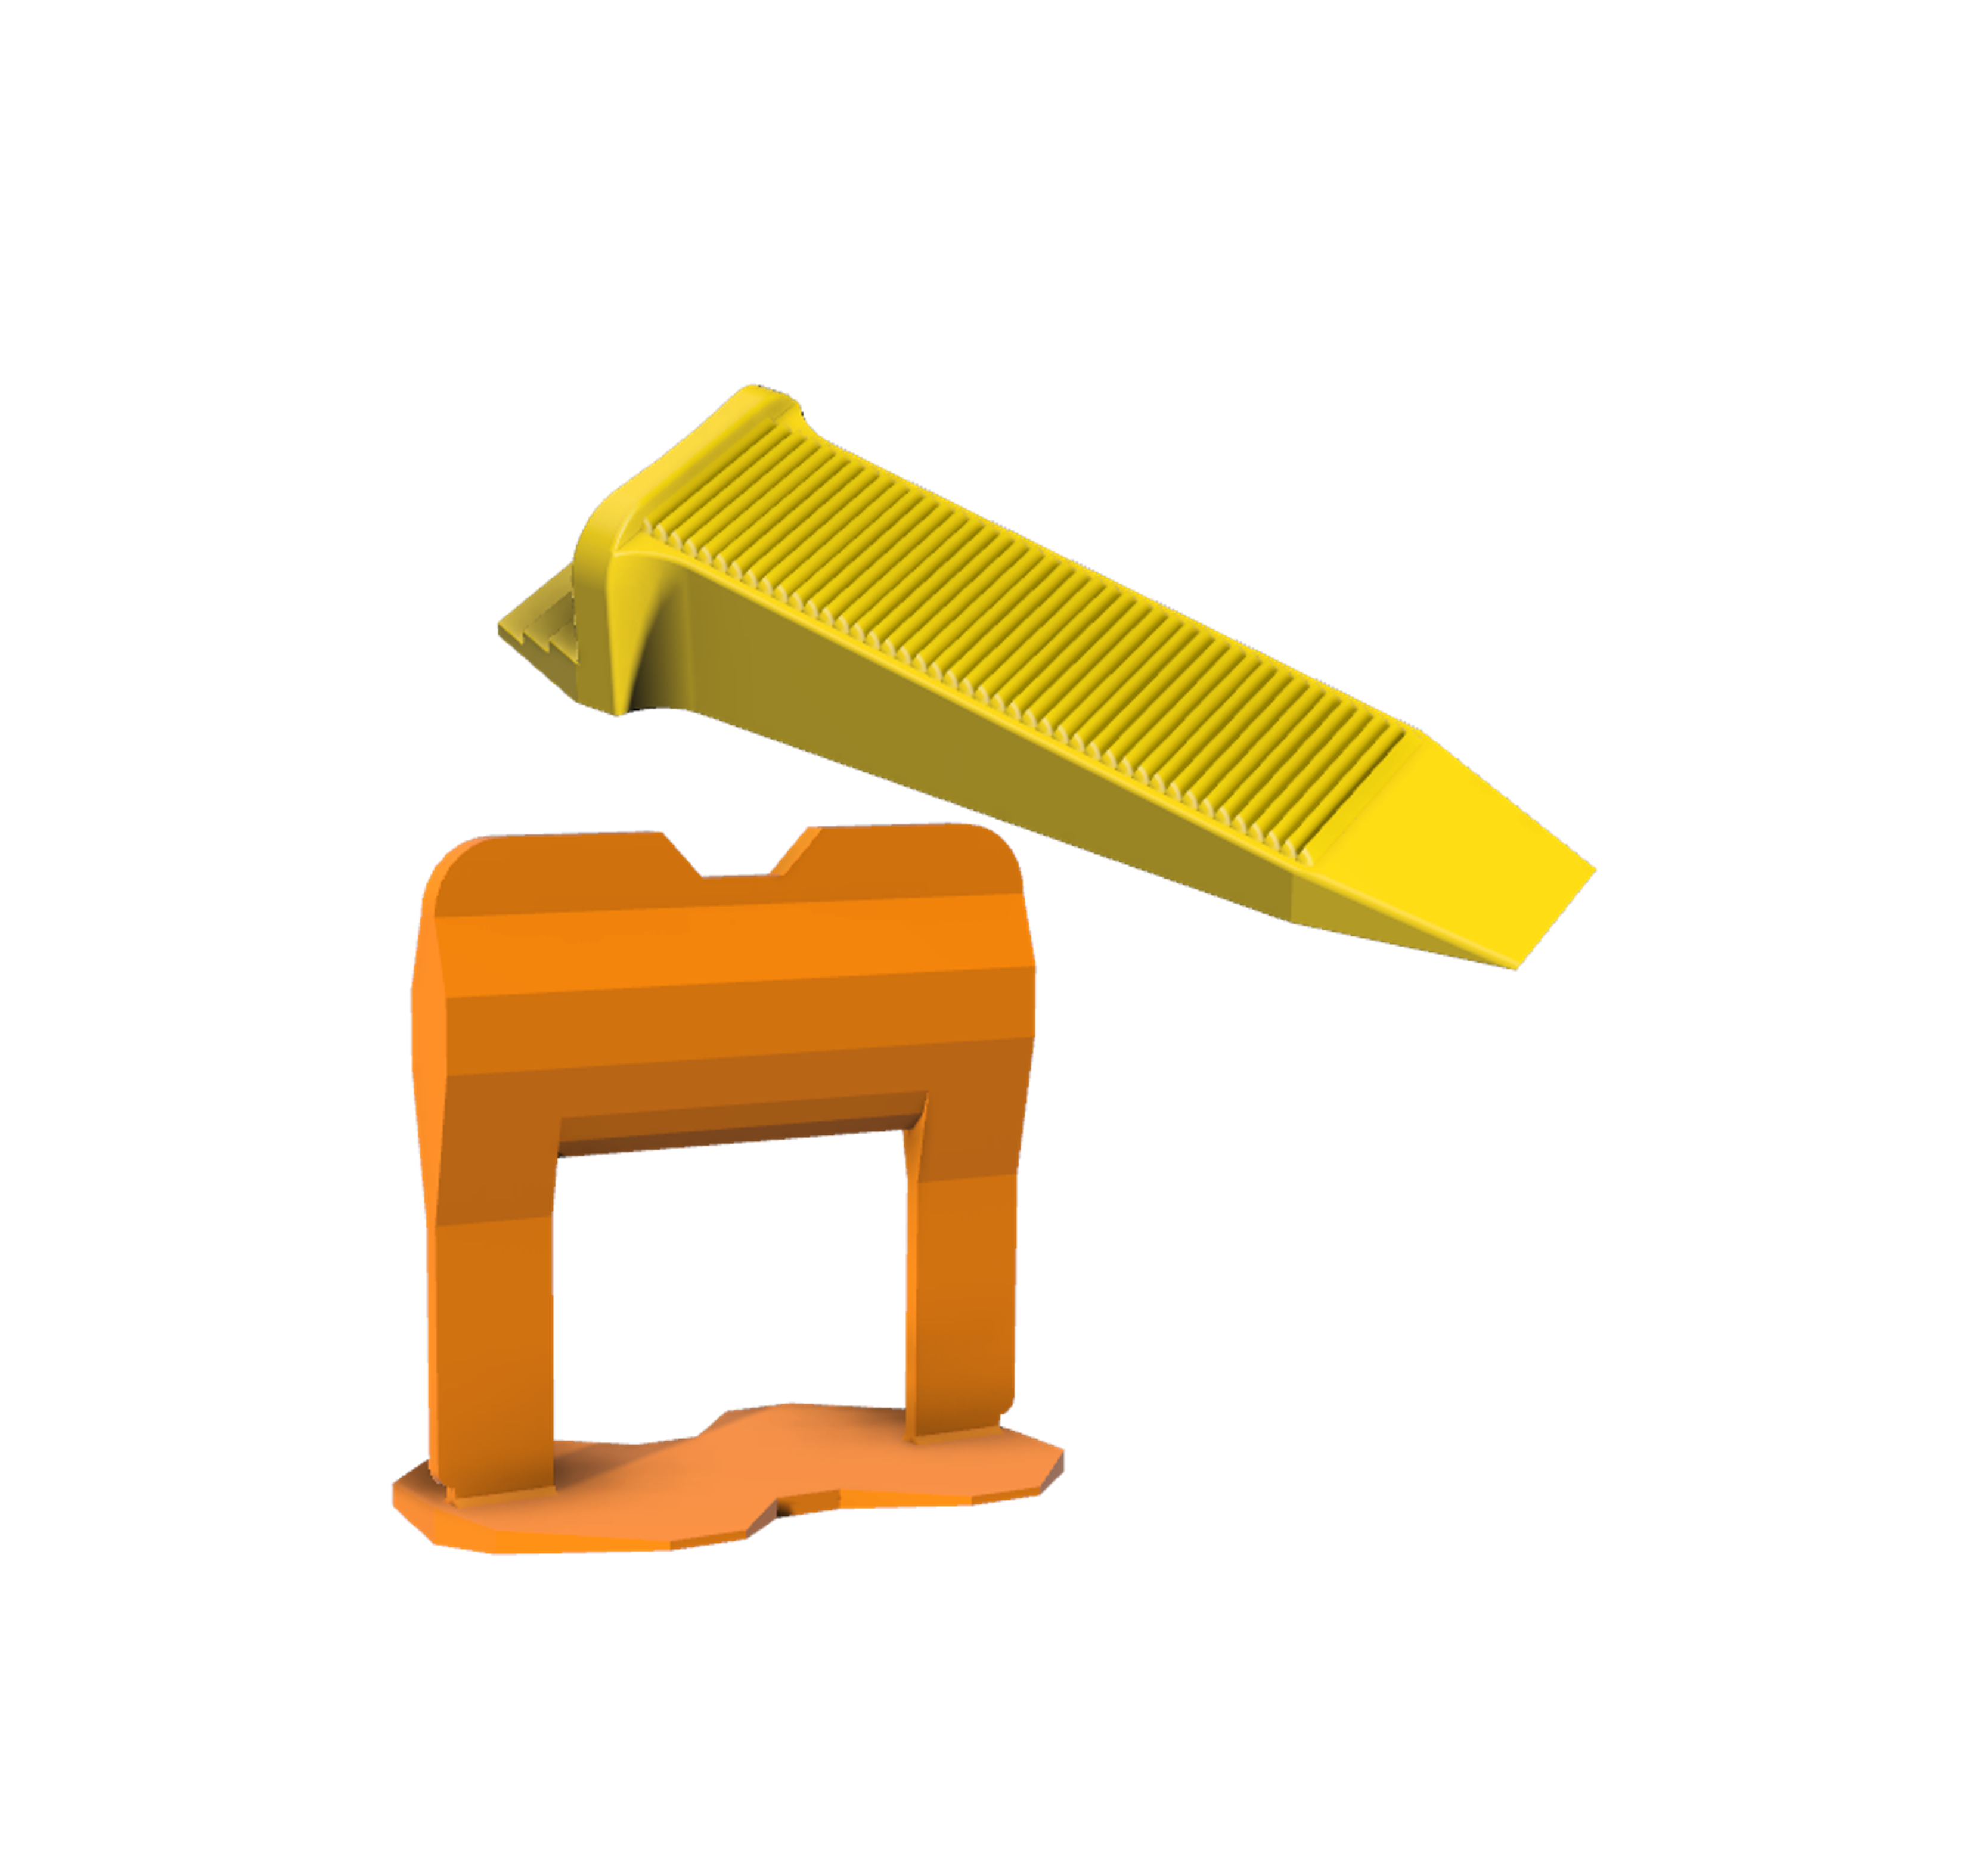

Descrizione del prodotto
Strumento di posa in plastica costituito da cunei e clip per materiale di posa fino ad uno spessore di 3-12 mm. Lo strumento di posa agevola la posa, in particolare per grandi formati e riduce il rischio di differenze di altezza. In questo modo è possibile abbreviare notevolmente la noiosa preparazione della posa e così il lavoro risulta più rapido. Per la ceramica delicata o la pietra naturale si consiglia l'utilizzo di un sottofondo protettivo sotto il cuneo, in modo da evitare che il cuneo giunga a contatto diretto con il materiale di posa.
Fornitura
Confezione | Cartone | Pallet
80 STK / KE | - | 80 KE
10 STK / KE | 10 | 160 KE
Stoccaggio
Stoccabile per un tempo illimitato al riparo dal gelo, in ambiente fresco e asciutto su griglia di legno nella confezione originale intatta
Sottofondo
Sottofondi adatti
calcestruzzo
massetto di cemento
massetto di anidrite
asfalto colato
intonaco di gesso
cemento di calcemuratura
pannello in cartongesso, lastra di cartongesso
calcestruzzo con finitura liscia
calcestruzzo porosomateriali
legnosi
Il sottofondo deve essere asciutto, protetto dal gelo, resistente, portante, stabile e privo di polvere, sporcizia, olio, grasso, distaccanti e parti mobili ed essere conforme alle direttive e norme tecniche vigenti, sia nazionali che europee, nonché alle "regole generalmente riconosciute della tecnica".
Avvertenze di sicurezza
La presente scheda tecnica si basa su numerose esperienze e intende fornire consulenza secondo le migliori conoscenze, tuttavia non è giuridicamente vincolante e non può costituire il fondamento di un rapporto giuridico contrattuale né un obbligo accessorio del contratto di acquisto. Per la qualità dei nostri materiali garantiamo nell'ambito delle nostre Condizioni Generali. L'utilizzo dei nostri prodotti è consentito soltanto a addetti specializzati e/o a persone versate, esperte e conformemente dotate per i lavori manuali. L'utente rimane tenuto a chiarire eventuali dubbi e a eseguire una lavorazione a regola d'arte. In linea di principio consigliamo di effettuare preventivamente una prova su una superficie campione o di testare il prodotto con un piccolo tentativo. Non è possibile naturalmente includere tutti i casi di applicazione e le particolarità possibili, presenti e futuri. Sono stati omessi dati che si presume siano conosciuti agli esperti.
Rispettare le norme e le direttive tecniche, nazionali ed europee, vigenti e le schede tecniche relative a materiali, sottofondo e alla sovrastruttura successiva! Segnalare eventuali dubbi. Con la pubblicazione di una nuova versione, la presente perde la propria validità.
La scheda tecnica aggiornata all'ultima versione, la scheda dati di sicurezza e le Condizioni Generali possono essere consultati presso www.murexin.com.

